**Лабораторная работа 0.24 «С Новым годом!»**

Задать целые значения N и M рандомно из диапазона [3;3+K], где K – номер варианта. И определить нецелочисленную матрицу А[N][M]. Все значения матрицы кроме главного и побочного пояса* заполнить числами из диапазона (-0,1;0,1) \ {0} ** с 3-мя знаками после запятой. В ячейках главного пояса указать свой вариант, в ячейках побочного – минус вариант, в пересечении нули. Для заполнения использовать одну функцию, которая возвращает после заполнения строку вида «Аа» где символ соответствует букве из алфавита с номером К+5 (Например для варианта 1 это строка «Ее»). Добавить в программу процедуру вывода матрицы на экран. Полученную строку записать в файл out.txt

Алфавит: АБВГДЕЁЖЗИЙКЛМНОПРСТУФХЦЧШЩЪЫЬЭЮЯ

*Красным цветом выделен «главный» пояс,  
синим – «побочный/второстепенный» пояс. Для размера меньше 3-х – пояса не существует / не определен. В случае четного кол-ва поясом является пара строк/столбцов.

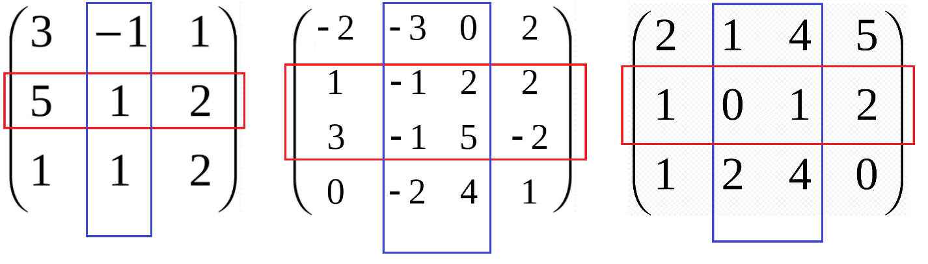

**СМ рисунок числовой оси

